1. ทำการติดตั้ง Cifs

sudo apt-get install cifs-utils

รูปภาพประกอบด้วย ข้อความ

คำอธิบายที่สร้างโดยอัตโนมัติ

1. สร้าง Folder สำหรับ mount ใน Linux

สร้าง folder ทั้ง Linux และ windows

1. ทำการ mount ระหว่าง windows และ Linux

sudo mount.cifs //10.25.10.81/ test1 /media/testmount -o user=Dell,iocharset=utf8,rw,file_mode=0777,dir_mode=0777

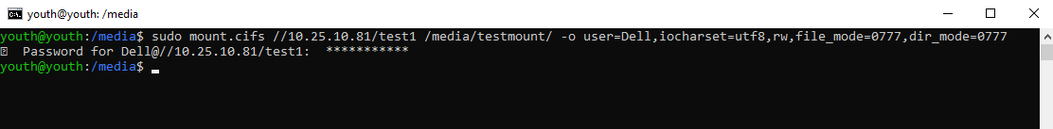

1. ทำการ เช็ค mount

รูปภาพประกอบด้วย ข้อความ

คำอธิบายที่สร้างโดยอัตโนมัติ

1. สร้าง file credentials ไว้ที่ /etc/ ( สร้างเพื่อทำการ Mount auto และเพื่อความปลอดภัย )

sudo vi /etc/win-credentials

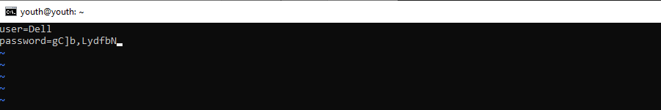

ทำการใส่ User และ Password ของเครื่อง windows

1. ทำการเปลี่ยน chown

sudo chown root:root /etc/win-credential

1. ทำการเปลี่ยน chmod

sudo chmod 600 /etc/win-credential

1. ทำการกำหนดค่า fstab

รูปภาพประกอบด้วย ข้อความ

คำอธิบายที่สร้างโดยอัตโนมัติ

1. ทำการ umount

sudo umount /media/test1

1. ทำการ test คำสั่ง mount auto

Sudo mount -a